

**2023-2024 жылдарға арналған Бурабай ауданының ауылдық округтері бойынша жайылымдарды басқару және оларды пайдалану жөніндегі жоспарды бекіту туралы**

Ақмола облысы Бурабай аудандық мәслихатының 2023 жылғы 19 мамырдағы № 8С-3/5 шешімі

      "Қазақстан Республикасындағы жергілікті мемлекеттік басқару және өзін-өзі басқару туралы", "Жайылымдар туралы" Қазақстан Республикасының Заңдарына сәйкес, Бурабай аудандық мәслихаты ШЕШТІ:

      1. Қоса берілген 2023-2024 жылдарға арналған Бурабай ауданының ауылдық округтері бойынша жайылымдарды басқару және оларды пайдалану жөніндегі жоспары осы шешімнің қосымшасына сәйкес бекітілсін.

      2. Осы шешім алғашқы ресми жарияланған күнінен кейін күнтізбелік он күн өткен соң қолданысқа енгізіледі.

|  |  |
| --- | --- |
| *Аудандық мәслихаттың төрағасы* | *М. Нұрпанова* |

|  |  |
| --- | --- |
|  | Бурабай аудандық мәслихаттың 2023 жылғы 19 мамырдағы № 8С-3/5 шешіміне қосымша |

**2023-2024 жылдарға арналған Бурабай ауданының ауылдық округтері бойынша жайылымдарды басқару және оларды пайдалану жөніндегі жоспар**

      2023-2024 жылдарға арналған Бурабай ауданының ауылдық округтері бойынша жайылымдарды басқару және оларды пайдалану жөніндегі жоспар қамтиды:

      1) Құқық белгілейтін құжаттар негізінде жер санаттары, жер учаскелерінің меншік иелері және жер пайдаланушылар бөлінісінде Бурабай ауданының аумағында жайылымдардың орналасу схемасын (картасы) (2023-2024 жылдарға арналған Бурабай ауданы ауылдық округтері бойынша жайылымдарды басқару және оларды пайдалану жөніндегі жоспарына 1 қосымша);

      2) Жайылым айналымдарының қолайлы схемаларын (2023-2024 жылдарға арналған Бурабай ауданы ауылдық округтері бойынша жайылымдарды басқару және оларды пайдалану жөніндегі жоспарына 2 қосымша);

      3) Жайылымдардың, оның ішінде маусымдық жайылымдардың сыртқы және ішкі шекаралары мен алаңдары, жайылымдық инфрақұрылым объектілері белгіленген картасын (2023-2024 жылдарға арналған Бурабай ауданы ауылдық округтері бойынша жайылымдарды басқару және оларды пайдалану жөніндегі жоспарына 3 қосымша);

      4) Жайылым пайдаланушылардың су тұтыну нормасына сәйкес жасалған су көздерiне (көлдерге, өзендерге, тоғандарға, апандарға, суару немесе суландыру каналдарына, құбырлы немесе шахталы құдықтарға) қол жеткізу схемасын (2023-2024 жылдарға арналған Бурабай ауданы ауылдық округтері бойынша жайылымдарды басқару және оларды пайдалану жөніндегі жоспарына 4 қосымша);

      5) Жайылымы жоқ жеке және (немесе) заңды тұлғалардың ауыл шаруашылығы жануарларының мал басын орналастыру үшін жайылымдарды қайта бөлу және оны берілетін жайылымдарға ауыстыру схемасын (2023-2024 жылдарға арналған Бурабай ауданы ауылдық округтері бойынша жайылымдарды басқару және оларды пайдалану жөніндегі жоспарына 5 қосымша);

      6) Ауыл, ауылдық округ маңында орналасқан жайылымдармен қамтамасыз етілмеген жеке және (немесе) заңды тұлғалардың ауыл шаруашылығы жануарларының мал басын шалғайдағы жайылымдарға орналастыру схемасын (2023-2024 жылдарға арналған Бурабай ауданы ауылдық округтері бойынша жайылымдарды басқару және оларды пайдалану жөніндегі жоспарына 6 қосымша);

      7) Ауыл шаруашылығы жануарларын жаюдың және айдаудың маусымдық маршруттарын белгілейтін жайылымдарды пайдалану жөніндегі күнтізбелік графигін (2023-2024 жылдарға арналған Бурабай ауданы ауылдық округтері бойынша жайылымдарды басқару және оларды пайдалану жөніндегі жоспарына 7 қосымша).

|  |  |
| --- | --- |
|  |  |
|  | 2023-2024 жылдарға арналған Бурабай ауданының ауылдық округтері бойынша жайылымдарды басқару және оларды пайдалану жөніндегі жоспарына 1-қосымша |

**Құқық белгілейтін құжаттар негізінде жер санаттары, жер учаскелерінің меншік иелері және жер пайдаланушылар бөлінісінде Бурабай ауданының ауылдық округтері аумағындағы жайылымдардың орналасу схемасы (картасы)**

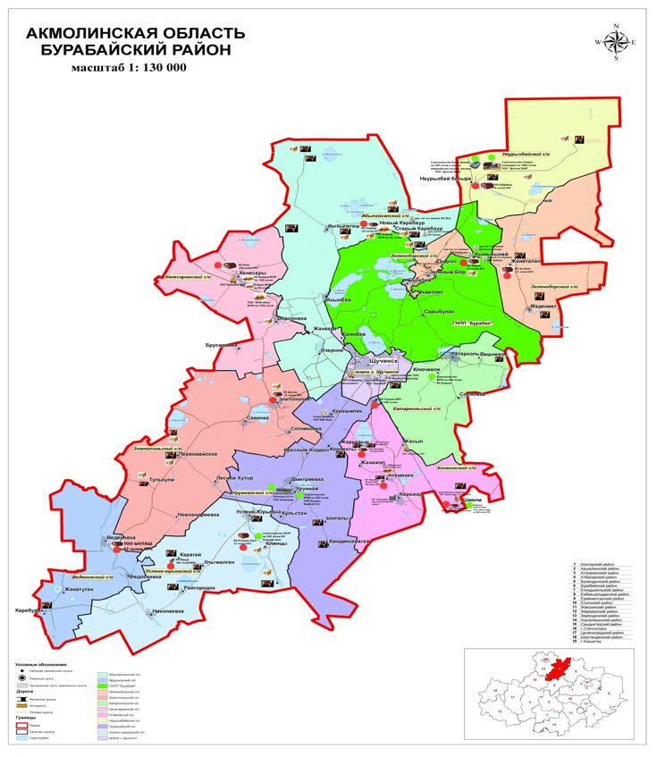

|  |  |
| --- | --- |
|  | 2023-2024 жылдарға арналған Бурабай ауданының ауылдық округтері бойынша жайылымдарды басқару және оларды пайдалану жөніндегі жоспарына 2-қосымша |

**Жайылым айналымдарының қолайлы схемалары Бурабай ауданының ауылдық округтері үшін қолайлы жайылым айналымдарының схемасы**

|  |  |  |  |  |
| --- | --- | --- | --- | --- |
| Жылдар | 1 қаша | 2 қаша | 3 қаша | 4 қаша |
| 2023 | көктемгі-жазғы мезгіл 1 | жазғы мезгіл 2 | күзгі мезгіл 3 | демалатын қаша |
| 2024 | демалатын қаша | көктемгі-жазғы мезгіл 1 | жазғы мезгіл 2 | күзгі мезгіл 3 |

      Ескертпе: 1, 2, 3, 4–жылына қашаны пайдалану кезегі.

|  |  |
| --- | --- |
|  |  |
|  | 2023-2024 жылдарға арналған Бурабай ауданының ауылдық округтері бойынша жайылымдарды басқару және оларды пайдалану жөніндегі жоспарына 3-қосымша |

**Жайылымдардың, оның ішінде маусымдық жайылымдардың сыртқы және ішкі шекаралары мен алаңдары, жайылымдық инфрақұрылым объектілері белгіленген карта**

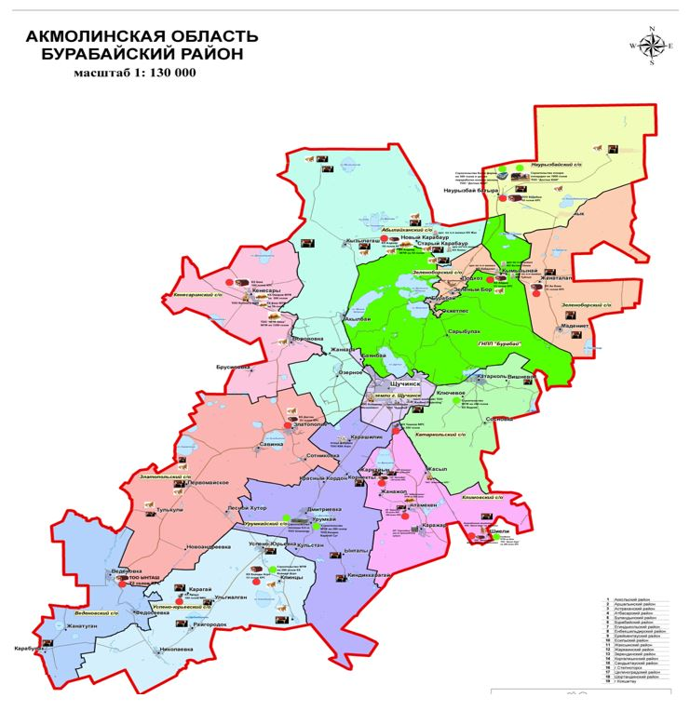

      Бурабай ауданы бойынша жайылымдардың көлемі: ауыл шаруашылығы мақсатындағы жерлерде 139964 гектар, елді мекендердің жерлерінде 52595 гектар, орман қоры жерлерінде 1922 гектар, босалқы жерлерде 11219 гектар.

|  |  |
| --- | --- |
|  |  |
|  | 2023-2024 жылдарға арналған Бурабай ауданының ауылдық округтері бойынша жайылымдарды басқару және оларды пайдалану жөніндегі жоспарына 4-қосымша |

**Жайылым пайдаланушылардың су тұтыну нормасына сәйкес жасалған су көздерiне (көлдерге, өзендерге, тоғандарға, апандарға, суару немесе суландыру каналдарына, құбырлы немесе шахталы құдықтарға) қол жеткізу схемасы**

      Ауыл шаруашылық жануарына су тұтынудың орташа тәуліктік нормасы Қазақстан Республикасы Премьер-Министрі орынбасары - Қазақстан Республикасы Ауыл шаруашылық министрінің 2017 жылғы 24 сәуірдегі № 173 бұйрығымен бекітілген Жайылымдарды ұтымды пайдалану қағидаларының 9-тармағына сәйкес (Нормативтік құқықтық актілерді мемлекеттік тіркеу тізілімінде № 15090 болып тіркелген) анықталады.

      Аудан аумағында суаратын немесе суландыратын каналдары жоқ.

      Жайылым пайдаланушылардың су тұтыну қол жеткізу схемасы

**Абылайхан ауылдық округі**

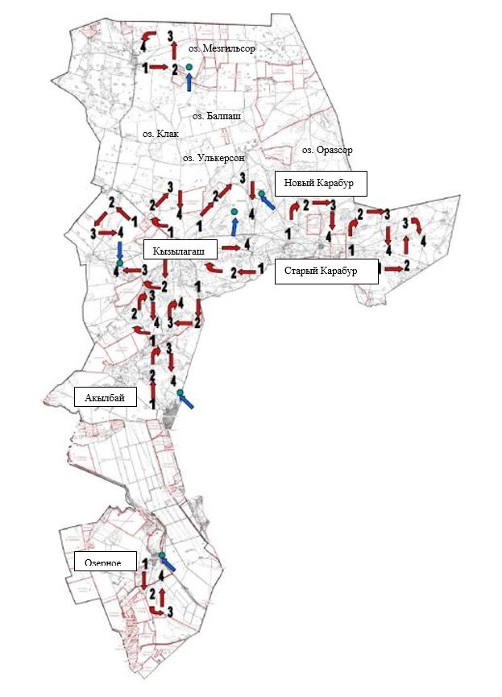

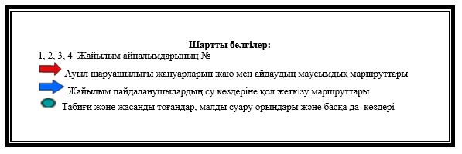

**Атамекен ауылдық округі**

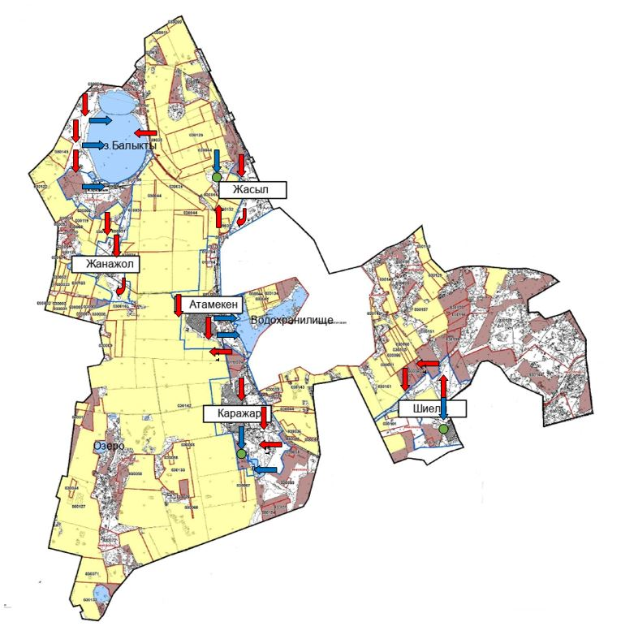

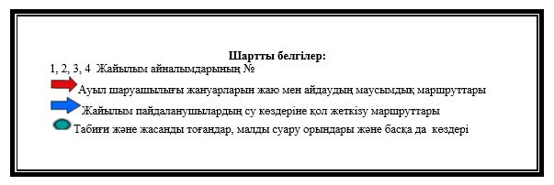

**Веденов ауылдық округы**

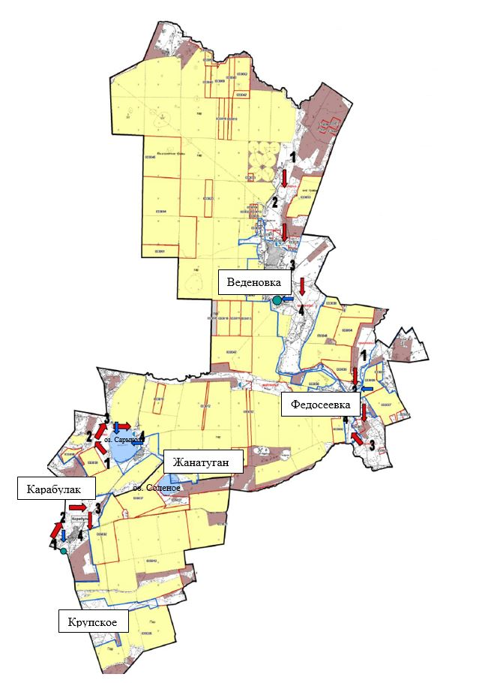



**Зеленобор ауылдық округі**

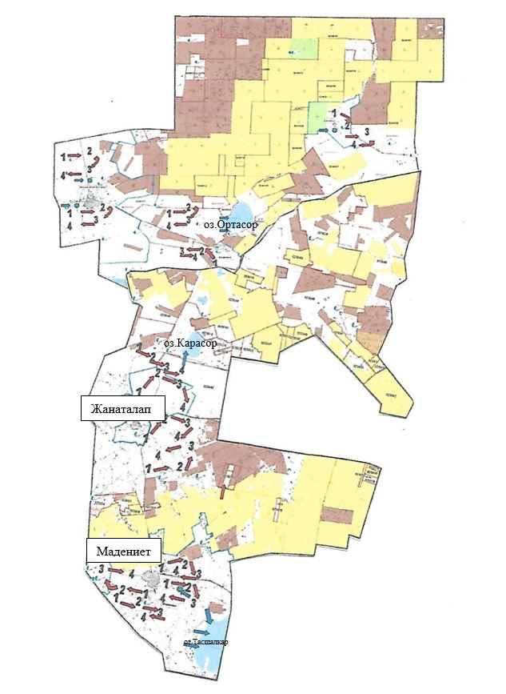



**Златополье ауылдық округі**

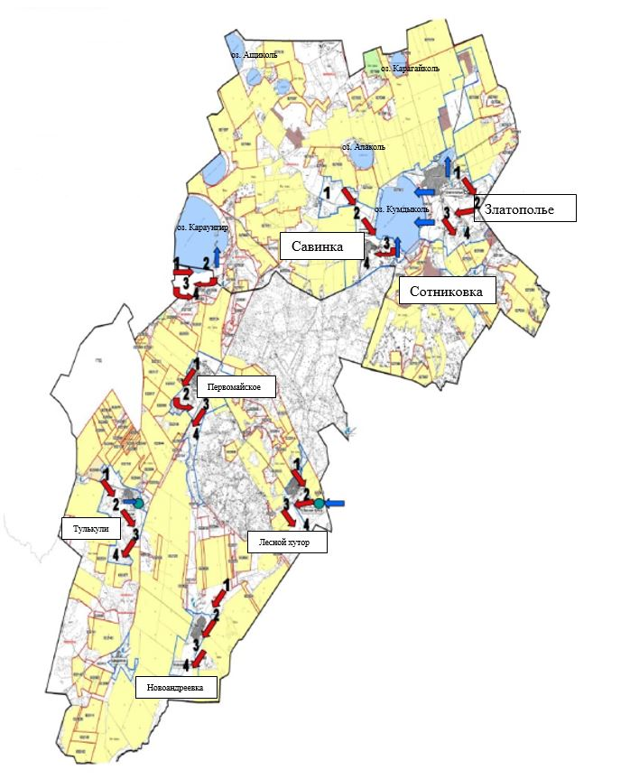



**Қатаркөл ауылдық округі**

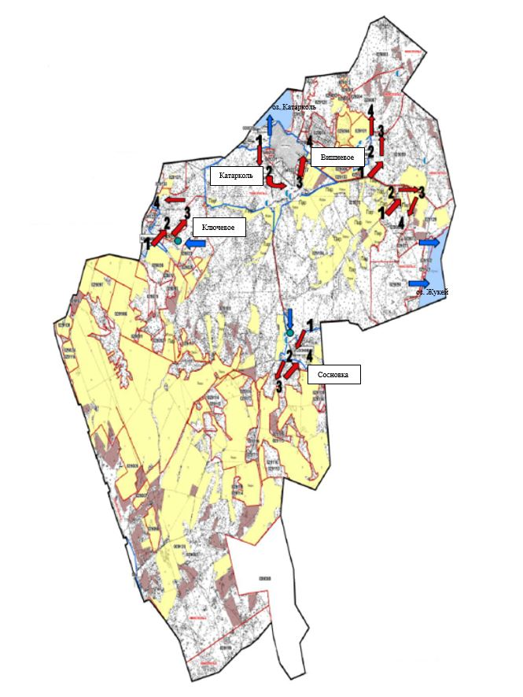



**Кенесары ауылдық округі**

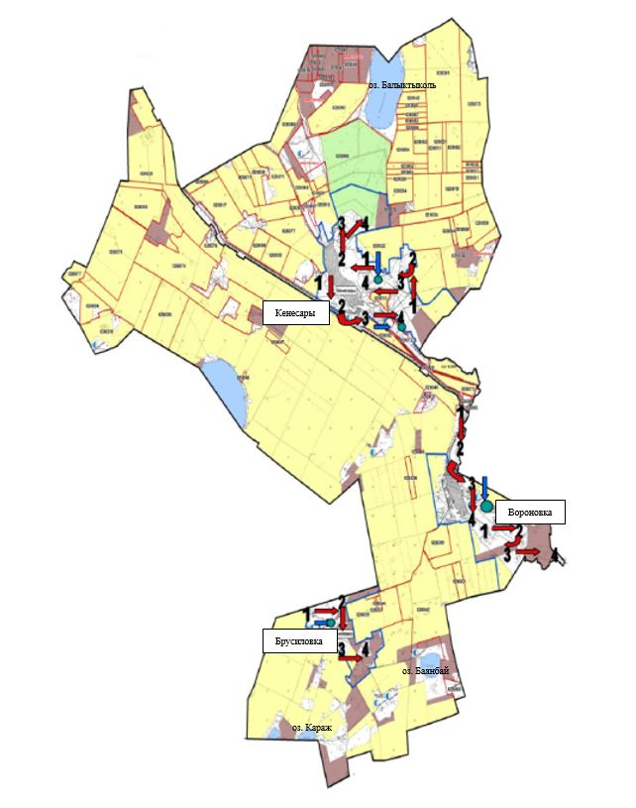



**Ұрымқай ауылдық округі**

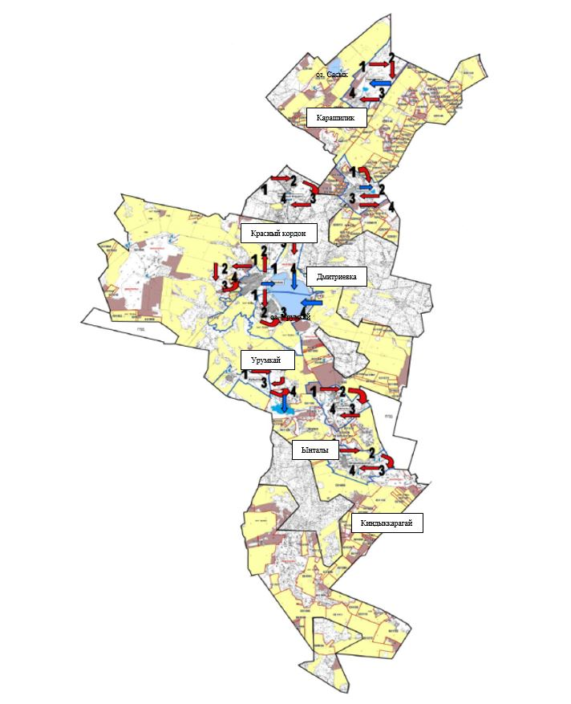



**Успеноюрьев ауылдық округі**

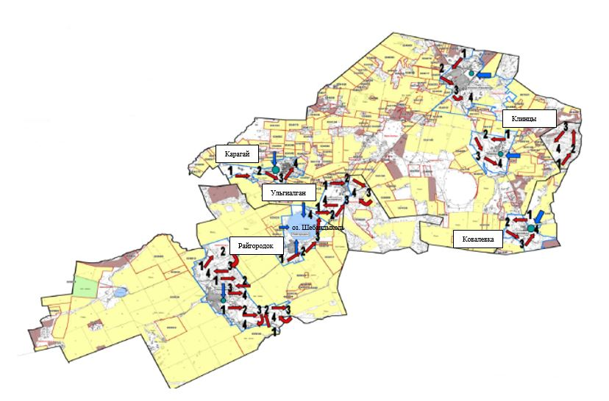



|  |  |
| --- | --- |
|  | 2023-2024 жылдарға арналған Бурабай ауданының ауылдық округтері бойынша жайылымдарды басқару және оларды пайдалану жөніндегі жоспарына 5-қосымша |

**Жайылымы жоқ жеке және (немесе) заңды тұлғалардың ауыл шаруашылығы жануарларының мал басын орналастыру үшін жайылымдарды қайта бөлу және оны берілетін жайылымдарға ауыстыру схемасы**

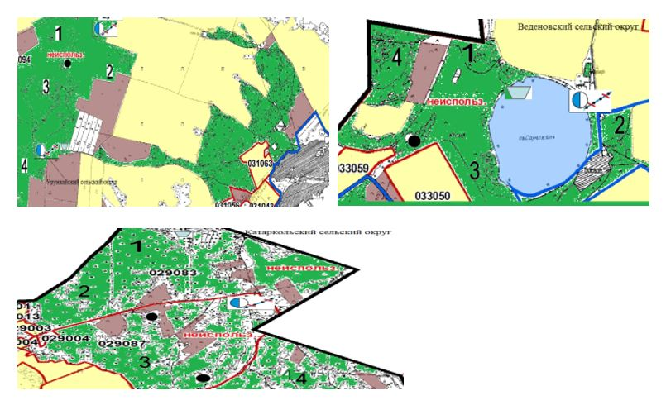

|  |  |
| --- | --- |
|  | 2023-2024 жылдарға арналған Бурабай ауданының ауылдық округтері бойынша жайылымдарды басқару және оларды пайдалану жөніндегі жоспарына |
|  | 6-қосымша |

**Ауыл, ауылдық округ маңында орналасқан жайылымдармен қамтамасыз етілмеген жеке және (немесе) заңды тұлғалардың ауыл шаруашылығы жануарларының мал басын шалғайдағы жайылымдарға орналастыру схемасы**

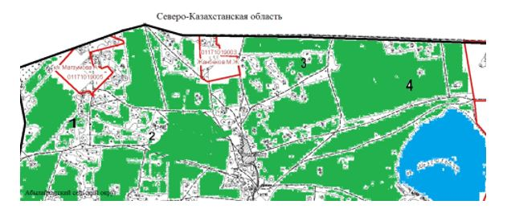

|  |  |
| --- | --- |
|  | 2023-2024 жылдарға арналған Бурабай ауданының ауылдық округтері бойынша жайылымдарды басқару және оларды пайдалану жөніндегі жоспарына 7-қосымша |

**Ауыл шаруашылығы жануарларын жаюдың және айдаудың маусымдық маршруттарын белгілейтін жайылымдарды пайдалану жөніндегі күнтізбелік графигі**

|  |  |  |  |  |  |
| --- | --- | --- | --- | --- | --- |
| № | Ауылдық округтің атауы | 2023 жылғы қашалар саны | | | |
| 1 | 2 | 3 | 4 |
| 1 | Абылайхан | көктемгі-жазғы мезгіл | жазғы мезгіл | жазғы-күзгі мезгіл | демалатын қаша |
| 2 | Атамекен | көктемгі-жазғы мезгіл | жазғы мезгіл | демалатын қаша | жазғы-күзгі мезгіл |
| 3 | Веденов | көктемгі-жазғы мезгіл | демалатын қаша | жазғы мезгіл | жазғы-күзгі мезгіл |
| 4 | Зеленобор | демалатын қаша | көктемгі-жазғы мезгіл | жазғы мезгіл | жазғы-күзгі мезгіл |
| 5 | Златополье | көктемгі-жазғы мезгіл | жазғы мезгіл | жазғы-күзгі мезгіл | демалатын қаша |
| 6 | Қатаркөл | көктемгі-жазғы мезгіл | демалатын қаша | жазғы мезгіл | жазғы-күзгі мезгіл |
| 7 | Кенесары | көктемгі-жазғы мезгіл | жазғы мезгіл | демалатын қаша | жазғы-күзгі мезгіл |
| 8 | Ұрымқай | көктемгі-жазғы мезгіл | жазғы мезгіл | демалатын қаша | жазғы-күзгі мезгіл |
| 9 | Успено юрьев | көктемгі-жазғы мезгіл | жазғы мезгіл | жазғы-күзгі мезгіл | демалатын қаша |

      кестенің жалғасы

|  |  |  |  |
| --- | --- | --- | --- |
| 2024 жылғы қашалар саны | | | |
| 1 | 2 | 3 | 4 |
| демалатын қаша | көктемгі-жазғы мезгіл | жазғы мезгіл | жазғы-күзгі мезгіл |
| көктемгі-жазғы мезгіл | жазғы мезгіл | жазғы-күзгі мезгіл | демалатын қаша |
| көктемгі-жазғы мезгіл | жазғы мезгіл | демалатын қаша | жазғы-күзгі мезгіл |
| көктемгі-жазғы мезгіл | демалатын қаша | жазғы мезгіл | жазғы-күзгі мезгіл |
| көктемгі-жазғы мезгіл | жазғы мезгіл | демалатын қаша | жазғы-күзгі мезгіл |
| көктемгі-жазғы мезгіл | жазғы мезгіл | демалатын қаша | жазғы-күзгі мезгіл |
| көктемгі-жазғы мезгіл | демалатын қаша | жазғы мезгіл | жазғы-күзгі мезгіл |
| көктемгі-жазғы мезгіл | жазғы мезгіл | жазғы-күзгі мезгіл | демалатын қаша |
| көктемгі-жазғы мезгіл | жазғы мезгіл | демалатын қаша | жазғы-күзгі мезгіл |

© 2012. Қазақстан Республикасы Әділет министрлігінің «Қазақстан Республикасының Заңнама және құқықтық ақпарат институты» ШЖҚ РМК